INFOBLAD NACHTAFSLUITING A67Li EERSEL – HAPERT
MAANDAG 27 SEPTEMBER 21:00 – DINSDAG 28 SEPTEMBER 05:00

Aannemerscombinatie ViaOptimum herstelt in opdracht van Rijkswaterstaat het asfalt van de rijbaan van de A67 tussen Eersel en Hapert. De rijbaan van de A67 richting de Belgische grens is afgesloten vanaf de afrit naar Eersel tot de oprit vanaf Hapert.

AFSLUITING
 | Van |  | tot |  | Afgesloten wegvak
gepland | maandag 27september | 21:00 | dinsdag 28september | 05:00 | Hoofdrijbaan A67Li vanaf afrit Eersel (hm 10.4) tot aan toerit Hapert (hm 6.0).
reserve | maandag  04oktober |  | dinsdag 05oktober

Doorgaand verkeer naar Antwerpen kan tussen 21:00 en 05:00 gebruik maken van de route via Tilburg en Breda, extra reistijd 15 minuten.

OMLEIDINGEN
Verkeer wordt vanaf Eersel omgeleid via de Molenweg-Habraken-Wolverstraat-Hapertseweg-N284. Extra reistijd: 7 minuten.

NOOD- EN HULPDIENSTEN
Nood- en hulpdiensten met Prio 1 kunnen met gepaste snelheid en aandacht voor de veiligheid van personeel en materieel in het werkvak, passeren door het werkvak.

OPENBAAR VERVOER
Er zijn geen openbaar-vervoerdiensten op het af te sluiten wegvak.

VERZORGINGSPLAATSEN EN BRANDSTOFVERKOOPPUNTEN
Verzorgingsplaatsen en brandstofverkooppunten Oeienbosch en Beerze zijn tijdens de nachtafsluiting bereikbaar vanaf en naar de snelweg.

CONTACT
Voor nadere informatie kunt u kijken op www.vanAnaarBeter.nl of bellen met 0800-8002.

Vragen kunt u contact met ons opnemen via de mail van de projectorganisatie van ViaOptimum: 31108577@vandoorngeldermalsen.nl of tijdens kantooruren met omgevingsmanager Mattieu Nuijten via 06 – 5119 6066.
Tijdens de werkzaamheden is de uitvoerder ter plaatse bereikbaar via 06 – 4339 8039.

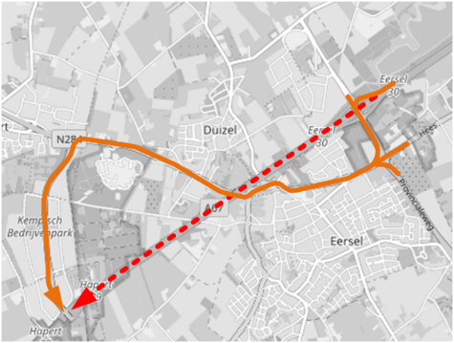
ROUTESCHEMA

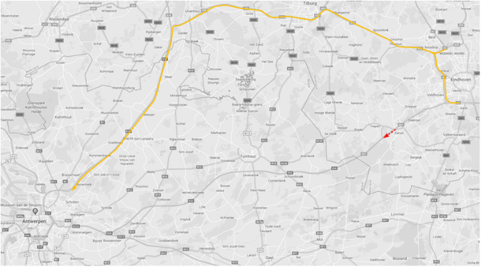
Afgesloten wegvak (rood gestippeld): A67Li Eersel - Hapert

Doorgaand verkeer:
- (Geel) Doorgaand verkeer naar Antwerpen kan gebruik maken via route over Tilburg en Breda, extra reistijd: 15 minuten

OMLEIDINGEN
Lokaal verkeer:
- (Oranje) Lokaal verkeer naar Hapert en Retie wordt vanaf Eersel omgeleid via de Molenweg-Habraken-Wolverstraat-Hapertseweg-N284. Extra reistijd: 7 minuten.

